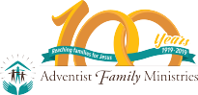

Ministérios da Família Adventista

O Ministério da Família vem dando vital contribuição no fortalecimento das famílias dentro e fora da Igreja Adventista do Sétimo Dia ao redor do mundo ao longo dos últimos 100 anos. Abaixo está um resumo daqueles que deram status de liderança a esta área tão importante na vida da igreja durante o último século.

Em 8 de outubro de 1919, os membros da Conferência Geral criaram a COMISSÃO DO LAR que começou a funcionar em 1922 com Arthur W. Spalding como diretor. Os Spalding criaram literatura para a educação de toda a família. Uma série de folhetos foi produzida tratando de diferentes fases da vida no lar intitulada “Série O Lar Cristão”. A. W. Spaulding escrevia as lições e Maud Spalding classificava-as.

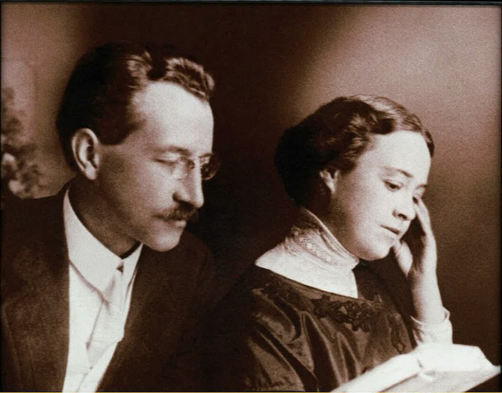
Arthur and Maud Spalding (1919-1941)

Arthur e Maud ambos nasceram em Michigan, Arthur em 24 de Janeiro de 1877, and Maud em Agosto de 1877. Com a idade de 14 anos Arthur trabalhou como estenógrafo. Mais tarde Arthur se tornou secretário particular de J. H. Kellogg, de W. K. Kellogg e secretário do presidente Sutherland. Ele e Maud se casaram em 13 de Junho de 1899. Arthur dava aulas no colégio e se tornou o chefe do Departamento de Inglês no Colégio Missionário Emanuel e subsequentemente se tornou o director do Colégio Bethel, em Visconsin, continuando no mesmo cargo na Escola Elmshaven, na Califórnia. Posteriormente ele se tornou o editor da Revista Watchman e na sequência se tornou secretário da Comissão do Lar da Conferência Geral. Durante sua vida, Arthur Spalding escreveu um total de 30 livros. Arthur e Maud foram fieis companheiros desde seu casamento em 1899 até sua morte em 15 de Dezembro de 1953. Maud morreu 3 anos depois em 10 de Dezembro de 1956, com a idade de 79 anos.
(Review and Herald Feb. 18, 1954, Lake Union Herald, Jan. 1957).

Em junho de 1941, realizou-se uma Convenção da Conferência Geral sobre o “lar” e foi, talvez, a primeira denominada “Vida Internacional da Família”. Com certeza, a Comissão Nacional tornou-se parte do Departamento de Educação da Associação Geral em 1941. Assim, durante as três décadas seguintes, os programas de casamento e vida familiar foram promovidos pelos Secretários de Educação Domiciliar e Familiar do Departamento de Educação.

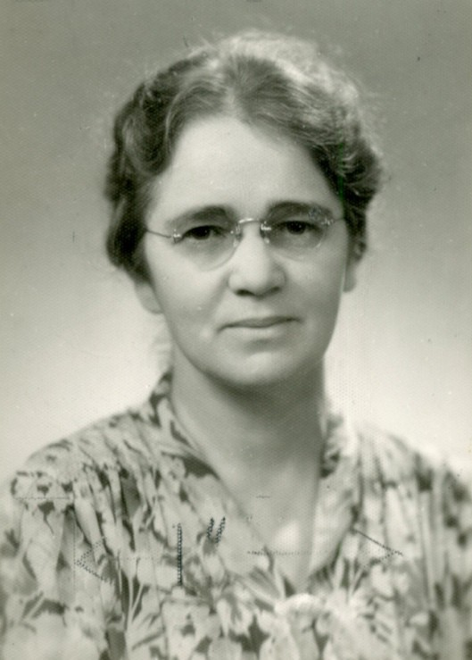

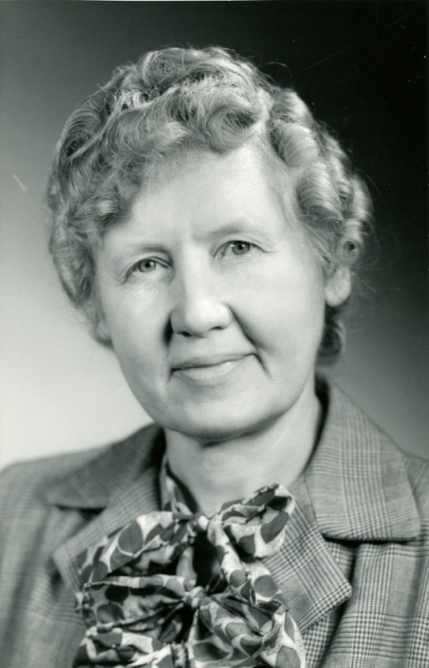
Arabella Moore Williams (1947-1954)

Arabella Moore Williams nasceu em 5 de junho de 1896. No início de sua carreira de professora, lecionou no Colégio de Indiana e depois no Colégio Adelphian, em Michigan. Posteriormente, Arabella e seu marido foram missionários na América do Sul até a morte dele. Ao retornar aos Estados Unidos, lecionou no Colégio União do Pacífico e serviu mais oito anos como instrutora de alemão no Colégio Missionário Emmanuel. Em seguida, a Sra. Williams trabalhou para o Departamento de Educação da Conferência Geral em Takoma Park, MD, de 1947 a 1954, como Secretária de Educação de Pais e Família. Curiosamente, Arabella Williams apareceu em uma revista "Ripley's Believe It or Not" (Creia ou não de Ripley) por ser a mulher mais velha esquiadora sobre a água com 95 anos de idade. Ela morreu em 30 de junho de 1997, com a idade de 101 anos
(The Keynote 1947, Pacific Union Recorder, 6 de outubro de 1997).
Florence Kneeland Rebok (1941-1947)

Nascida em 12 de novembro de 1895 em Georgetown, na Guiana Inglesa, Florence Kneeland Rebor era filha de pais missionários. Ela frequentou o Colégio Mount Vernon e o Colégio Missionário de Washington. Depois de se casar com seu marido Denton, eles rumaram para a China, onde serviram durante 23 anos. Enquanto criava sua família na China, ela servia como secretária e professora de inglês. Quando a família retornou aos EUA, ela trabalhou em vários departamentos da Associação Geral. Florence ingressou no departamento de Educação em 1941, onde ela fez avançar o trabalho dos Ministérios da Família. Ela morreu com a idade de 81 anos em 28 de junho de 1976 em Deer Park, CA
(Adventist Review e Sabbath Herald, 2 de setembro de 1976; Review and Herald, 15 de julho de 1976).
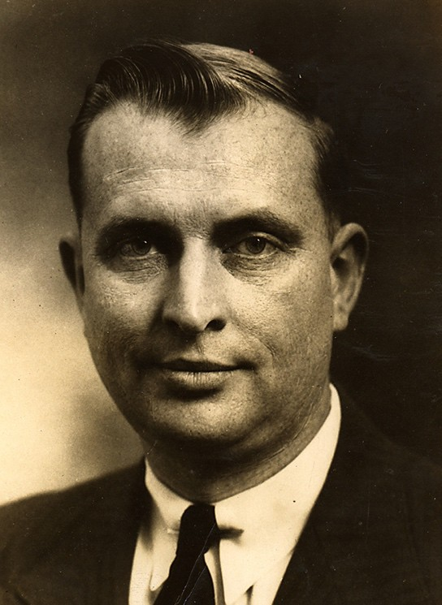

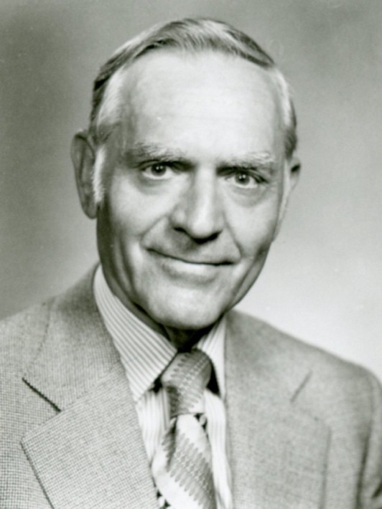
W. John Cannon (1970-1975)

W. John Cannon nasceu em 16 de setembro de 1908 na Grã-Bretanha. Cannon graduou-se no Colégio de Stanborough com um Diploma Ministerial em 1931. Casou-se com Olive Tasker e entrou para o trabalho denominacional como pastor evangelista na Grã-Bretanha durante os 19 anos seguintes e continuou seus estudos em Wolsey Hall, Oxford. Em 1950, ele veio para os EUA para ajudar George Vanderman em reuniões evangelísticas realizadas na igreja de Sligo, no campus do Colégio Colúmbia Union, em Takoma Park, Maryland. Mais tarde, ele estudou na Andrews University e conquistou o grau de Bacharel em Divindade, seguido por um doutorado. O Dr. Cannon ingressou na faculdade do Colégio Columbia Union como professor em 1959. Sua querida esposa, Olive, faleceu em 1969 e ele se casou novamente em 1971 com Lois Lowery. Em 1970 ele ingressou no Departamento de Educação da Associação Geral como o Secretário de Educação de Lar e Família até 1975. Ele faleceu em 23 de agosto de 1984 com 76 anos de idade
(Mensageiro, 19 de novembro de 1984).
Archa O. Dart (1954-1970)

Archa O. Dart nasceu em Louisiana em 25 de outubro de 1903. Durante 47 anos, este amigo de crianças dedicou sua vida ao trabalho educacional da Igreja Adventista. Seu interesse pelas crianças levou-o a conduzir muitos seminários de orientação infantil. Dart foi editor de dois jornais adventistas, escreveu muitos artigos para periódicos denominacionais e escreveu vários livros. De 1954 a 1970, ele serviu como Secretário do Departamento Lar e Família no Departamento de Educação da Conferência Geral. Com seu senso de humor e capacidade de contar histórias, Archa sempre foi requisitado como palestrante em reuniões campais e outros eventos da igreja. Aos 89 anos, Dart se casou com Sadie Liles, morando em sua casa em Daytona Beach, Flórida, no inverno, e em Sand Mountain, na Geórgia, no verão. Dart faleceu apenas dois dias depois de sua comemoração de 100 anos, em 27 de outubro de 2003
(Southern Tidings, volume 73, número 12, 2004).

Delmer and Betty Holbrook (1975-1988)

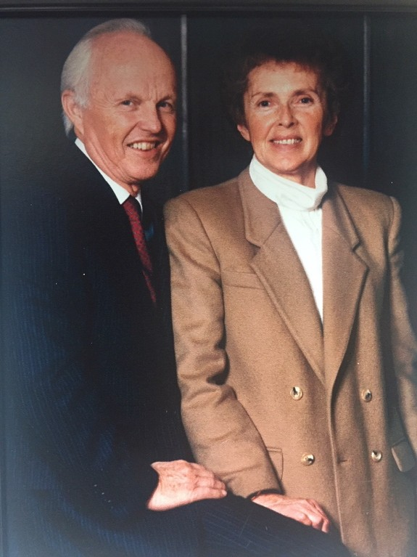

Em 1975, na Sessão da Conferência Geral realizada em Viena, na Áustria, para o Serviço de Lar e Família (SLF) foi votado Delmer e Betty Holbrook, uma equipe de marido e mulher como líderes. Os Holbrooks organizaram e conduziram seminários de treinamento para administradores, pastores e leigos em todas as divisões do mundo. Delmer nasceu em 23 de fevereiro de 1923 de pais missionários americanos, no Brasil. Betty nasceu em 28 de março de 1926, a mais nova de oito filhos de uma família de imigrantes noruegueses. Ela era uma autora, professora e líder da igreja. Betty lecionou quase continuamente de 1946 a 1965 nos Estados Unidos e em Lima, no Peru. Ela trabalhou com Delmer no plano que foi votado na sessão da igreja mundial de Viena e também participaram de um casamento de 14 horas e de uma série sobre família na WGTS, uma estação de rádio localizada no campus do Colégio Columbia Union, em Takoma Park, Maryland. Realizaram também seminários sobre casamento e treinamento familiar. Delmer e Betty também produziram uma série de filmes sobre educação pré-matrimonial para estudantes universitários. Betty morreu em 23 de maio de 1996, aos 70 anos. Delmer em 2 de março de 2015, aos 92 anos de idade

(The Washington Times, 28 de maio de 1996, The Montgomery Journal, 29 de maio de 1996 e The Burtonsville Gazette).

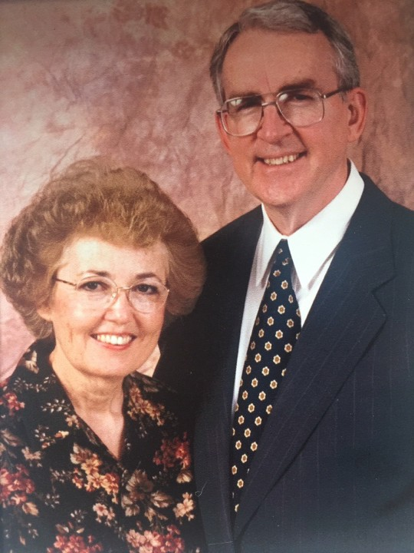
Ron and Karen Flowers (1988-2010)

Ron e Karen Flowers se juntaram ao grupo do Serviço Lar e Família como funcionários em 1980. Delmer W. Holbrook dirigiu o SLF de 1975 a 1982 e Betty Holbrook foi diretora de 1982 até 1985, quando a SLF tornou-se parte do Departamento de Ministérios da Igreja, e ela continuou como diretora associada nos Ministérios da Igreja para a Família até 1988, quando se aposentou. Ron e Karen eram associados do departamento de Ministérios da Igreja com responsabilidades pelos Ministérios da Família até 1995, quando na Sessão Mundial em Utretch, na Holanda, o Departamento de Ministérios da Igreja foi dissolvido e se tornaram codiretores do recém-criado Departamento dos Ministérios da Família, até junho de 2010, quando se aposentaram. Os Flores apresentaram seminários familiares sobre casamento, parentesco e família em 85 países, instituíram a Planilha Anual de Ministérios da Família, desenvolveram um currículo para treinar Diretores de Ministérios da Família em todo o mundo e estabeleceram a Medalha de Serviços Distintivos Arthur e Maud Spalding, a mais alta honra concedida pela Igreja Adventista do Sétimo Dia aos Ministérios da Família. Juntos, eles são autores de mais de 35 livros principais, manuais, artigos de periódicos e recursos sobre ministério da familia.
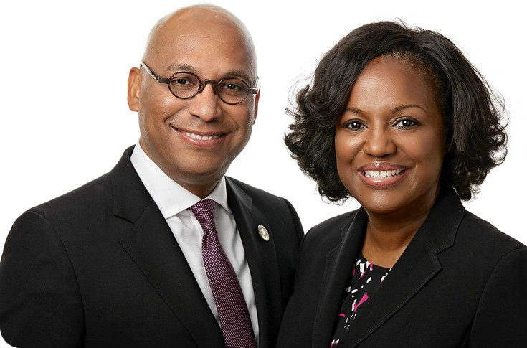

Willie and Elaine Oliver (2010- atualmente)

Willie e Elaine Oliver se tornaram diretores do Departamento de Ministérios da Família da Conferência Geral em junho de 2010 na Sessão Mundial realizada em Atlanta, Geórgia. Eles realizaram conferências de casamento, retiros e seminários de relacionamento em todo o mundo. Eles são os fundadores das conferências de casamento intituladas From This Day Forward (De Hoje em Diante), conferências de casamento intituladas Journey Toward Intimacy (Jornadas para a Intimidade), autores de muitos artigos, capítulos de livros, editores da Planilha anual de Ministérios da Família, colunistas da revista Message e Adventist World na Web, autores de livros, incluindo o livro missionário mundial de 2019 intitulado Hope for Today’s Families (Esperança para as famílias de Hoje), e apresentadores do Real Family Talk (Conversa sobre a Família Real), um programa da TV Hope Channel. Os Olivers foram eleitos para um segundo mandato como diretores do departamento em 6 de julho de 2015 na 60ª sessão da Conferência Geral em San Antonio, Texas.

Ministério da Família Adventista

